三娘湾-大风江海域中华白海豚种群动态监测服务采购需求
一、项目要求
名称 | 数量 | 需求内容
三娘湾-大风江海域中华白海豚种群动态监测（2022年度）服务 | 1项 | 一、项目概况  按国际鲸豚的技术标准及考察规范（截线抽样调查及照相识别）,于2022年3月至12月针对广西三娘湾-大风江海域中华白海豚分布进行考察，并对考察过程中发现的个体进行照相识别,最终形成考察报告。  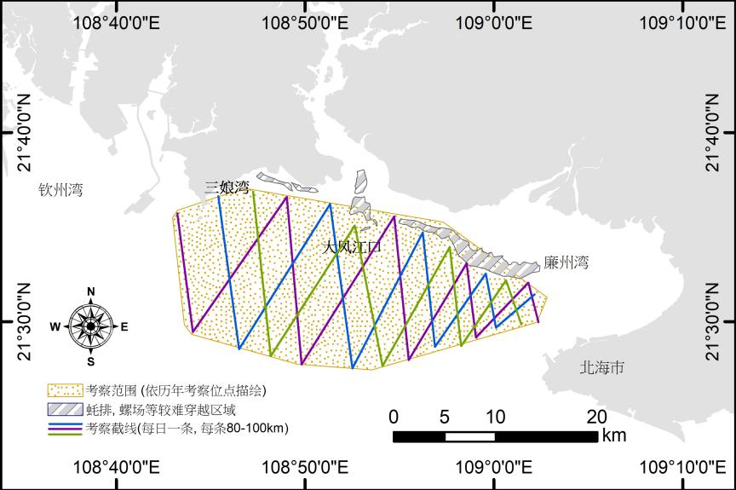  二、项目内容  1、项目主要内容  （1）三娘湾中华白海豚分布格局  记录中华白海豚发现位点，确定目前中华白海豚的分布格局及重点分布水域，绘制中华白海豚分布图。  （2）钦州三娘湾海豚种群数量及年龄结构  通过照相识别方法对三娘湾中华白海豚进行个体识别，绘制年龄结构图，并进行种群数量估算。  （3）三娘湾中华白海豚活动及迁移规律。  通过跟踪观察及个体发现位点记录分析，了解中华白海豚的活动及迁移规律。  2、成果形式  提交月报（简报）10份，包含调查时间和初步调查结果；提交项目考察研究总报告1份，包含使用方法、规范、仪器、考察时间、考察距离、考察研究成果（包含项目主要内容：三娘湾中华白海豚分布格局、钦州三娘湾海豚种群数量及年龄结构、三娘湾中华白海豚活动及迁移规律）、保护建议等。  三、工作要求  每个月至少进行3次野外考察（1次1天），每次考察距离大约80-100 km 。如某一月份因恶劣环境情况造成不能进行野外调查（需情况说明），可顺延至下一月份进行。  四、其他要求  （1）所提交报价只能一次报出不得更改，报价应包含采购所有费用。经对比，以满足采购方采购需求且报价最低原则确定服务供应商，签订采购合同。  （2）供应商所提交成果需经供应商组织专家论证,供应商在考察研究结束后,将数据和成果以报告形式书面提交采购人。
二、商务要求
1、报价要求
本项目实行总承包报价，报价为采购人指定服务范围内的全部价格，至少包括：
- 服务的价格（包括野外考察船租赁费、考察人员差旅费、劳务费等）；
- 必要的保险费用和各项税金；
- 验收及专家评估费用等。
（4）与本项目有关的其他一切费用。
采购人不再支付成交价格以外的任何费用。
2、项目服务时间及服务地点
（1）服务期限：合同签订后开始进行
（2）服务地点：钦州三娘湾
3、服务交付时间及交付地点
（1）交付时间：2022年12月
（2）交付地点：广西壮族自治区海洋环境监测中心站
4、付款条件
合同签订之日起45个工作日内支付合同款的80%；供应商组织专家对考察成果（考察天次、距离、数据完整、规范性等）进行论证并提交书面报告后7个工作日内支付项目合同余款。付款前成交供应商先开具增值税发票给采购人。
5、其他要求
在报价相同或报价接近的情况下，有2022年1、2月调查数据的供应商优先。

